 | НОВОЮЛАСЕНСКИЙ ВЕСТНИК | 20 октября  2025 года  № 27 (47)  Издается  с 05 июля  2023 года  «Бесплатно»
______________________________________________________________________________________________________________________________
Официальное периодическое печатное издание для опубликования (обнародования) муниципальных правовых актов, иной официальной информации муниципального образования Новоюласенский сельсовет Красногвардейского района Оренбургской области
_________________________________________________________________________________________________________________

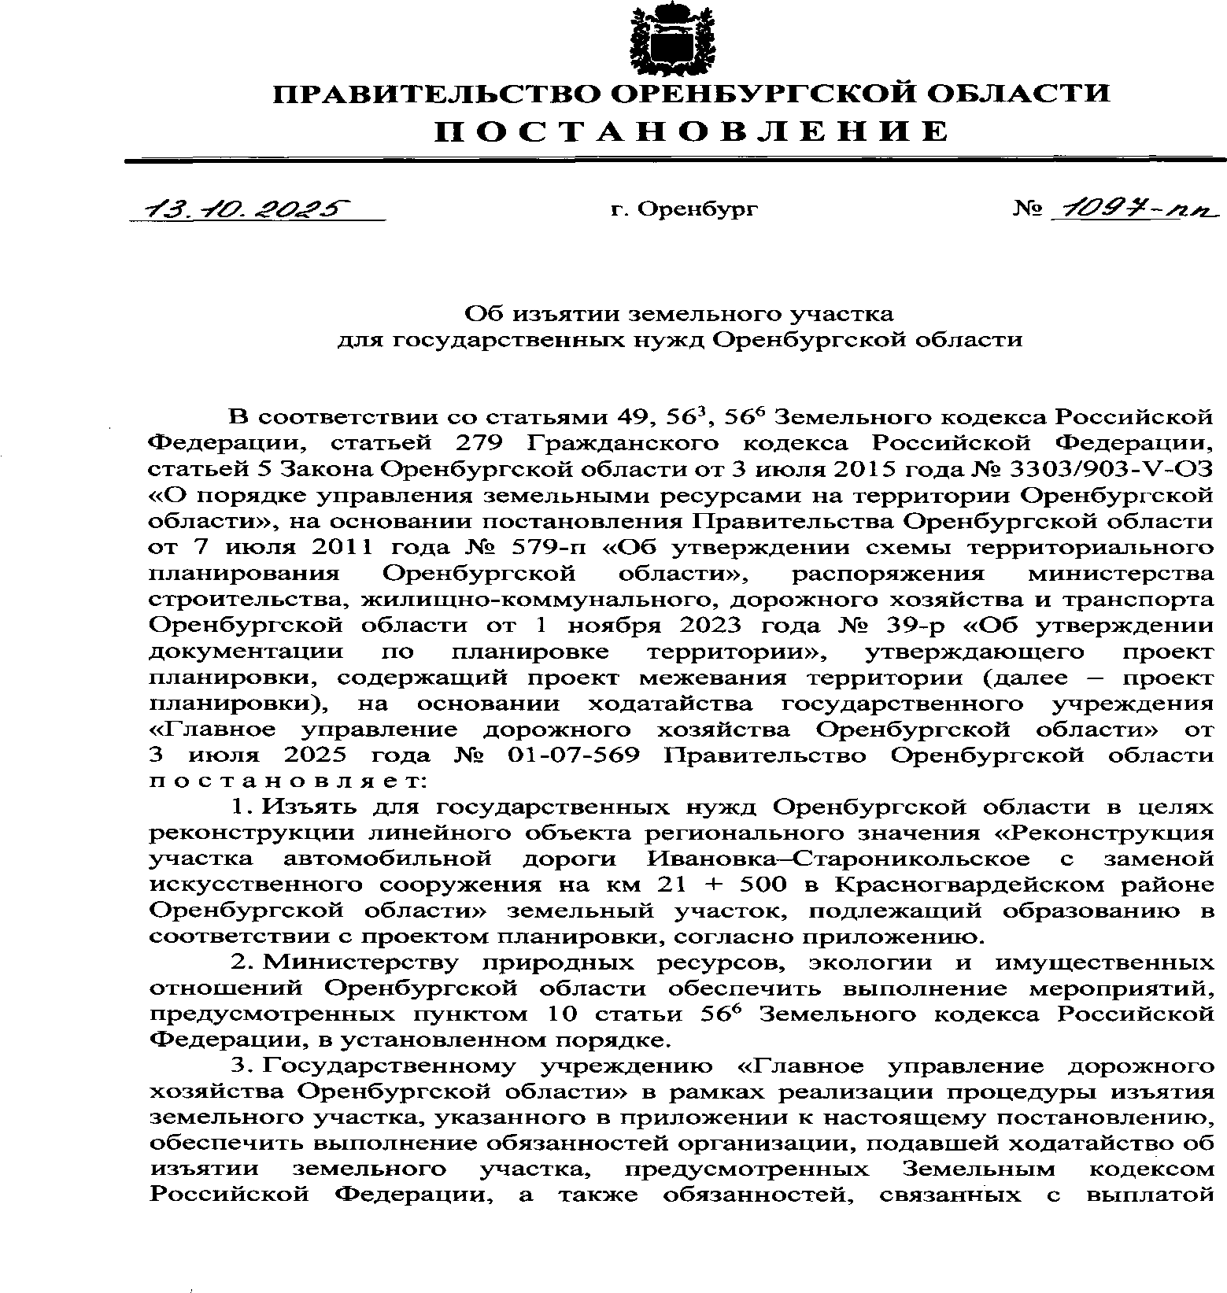
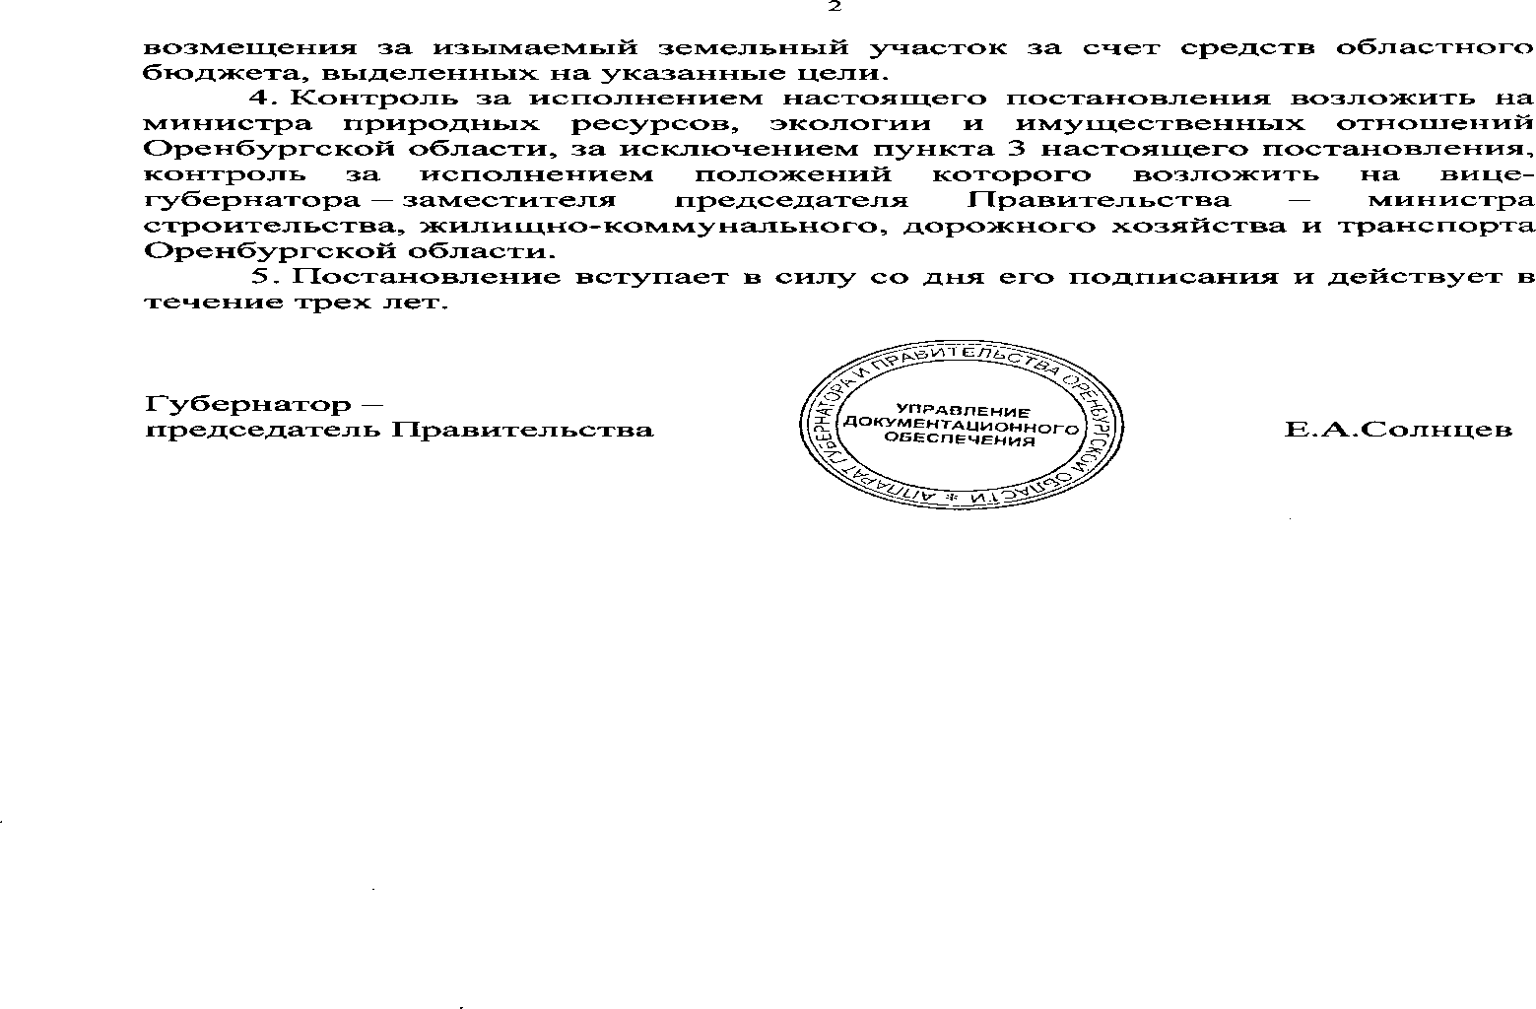

Главный редактор – Бисяева С.Н.
Учредитель – администрация муниципального образования Новоюласенский сельсовет Красногвардейского района Оренбургской области, адрес редакции и издателя:
461164, Оренбургская область, Красногвардейский район,
с. Новоюласка, ул.Дружбы, дом 8, телефон: 8 (35345) 3-38-32, электронная почта: novselsovet2016@mail.ru
тираж -12 экземпляров

